HKEX (0388.HK) Comprehensive Financial Model & DCF Valuation Guide
Made by : Chan Ka pui Thomas
Data : 2026/2/27
GitHub repo：https://github.com/kapui929/HKEX-Financial-Model-and-Valuation-Guide
This project builds a 3-statement financial model and DCF valuation for HKEX using official 2025 results and conservative 5-year projections.
1. Introduction
- Objective：豐富 CV、練習財務建模、展示分析能力。
- Why 0388.HK：香港交易所、藍籌股、數據公開、2025 業績強勁（profit +36%）。
- Range：歷史 2021–2025 + 預測 2026–2030 + DCF 估值。
2. Data Sources
- 主要來源：
  - Yahoo Finance（historical financials）
  - HKEX Investor Relations（2025 Annual Results, PDF: https://www1.hkexnews.hk/listedco/listconews/sehk/2026/0226/2026022600690.pdf
  - Analyst consensus（growth, WACC 等，從 Yahoo 參考）
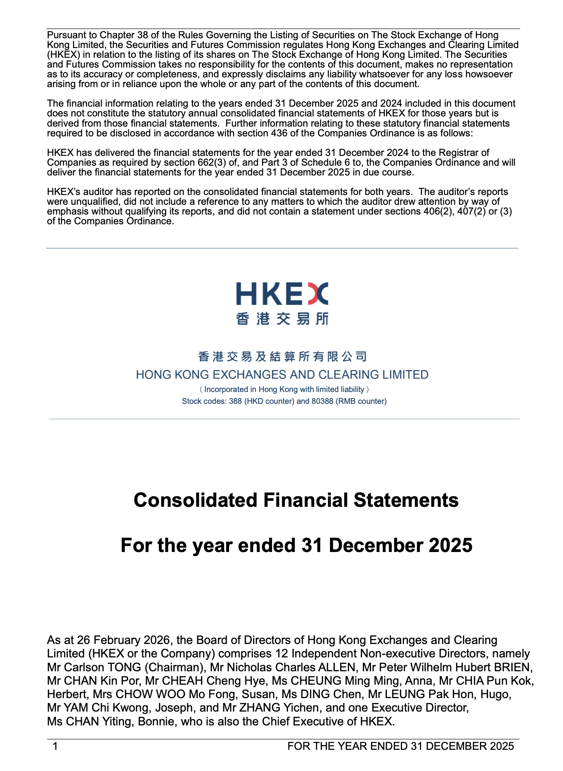
3. Historical Financial Statements
- Income Statement： 2025 Revenue 29,200 mn, Net Profit 17,754 mn
- Balance Sheet：2025 Total Assets 580,775 mn, Cash 182,724 mn。
- Cash Flow Statement： 2025 est. Operating CF 20,000 mn, FCF 16,000 mn。
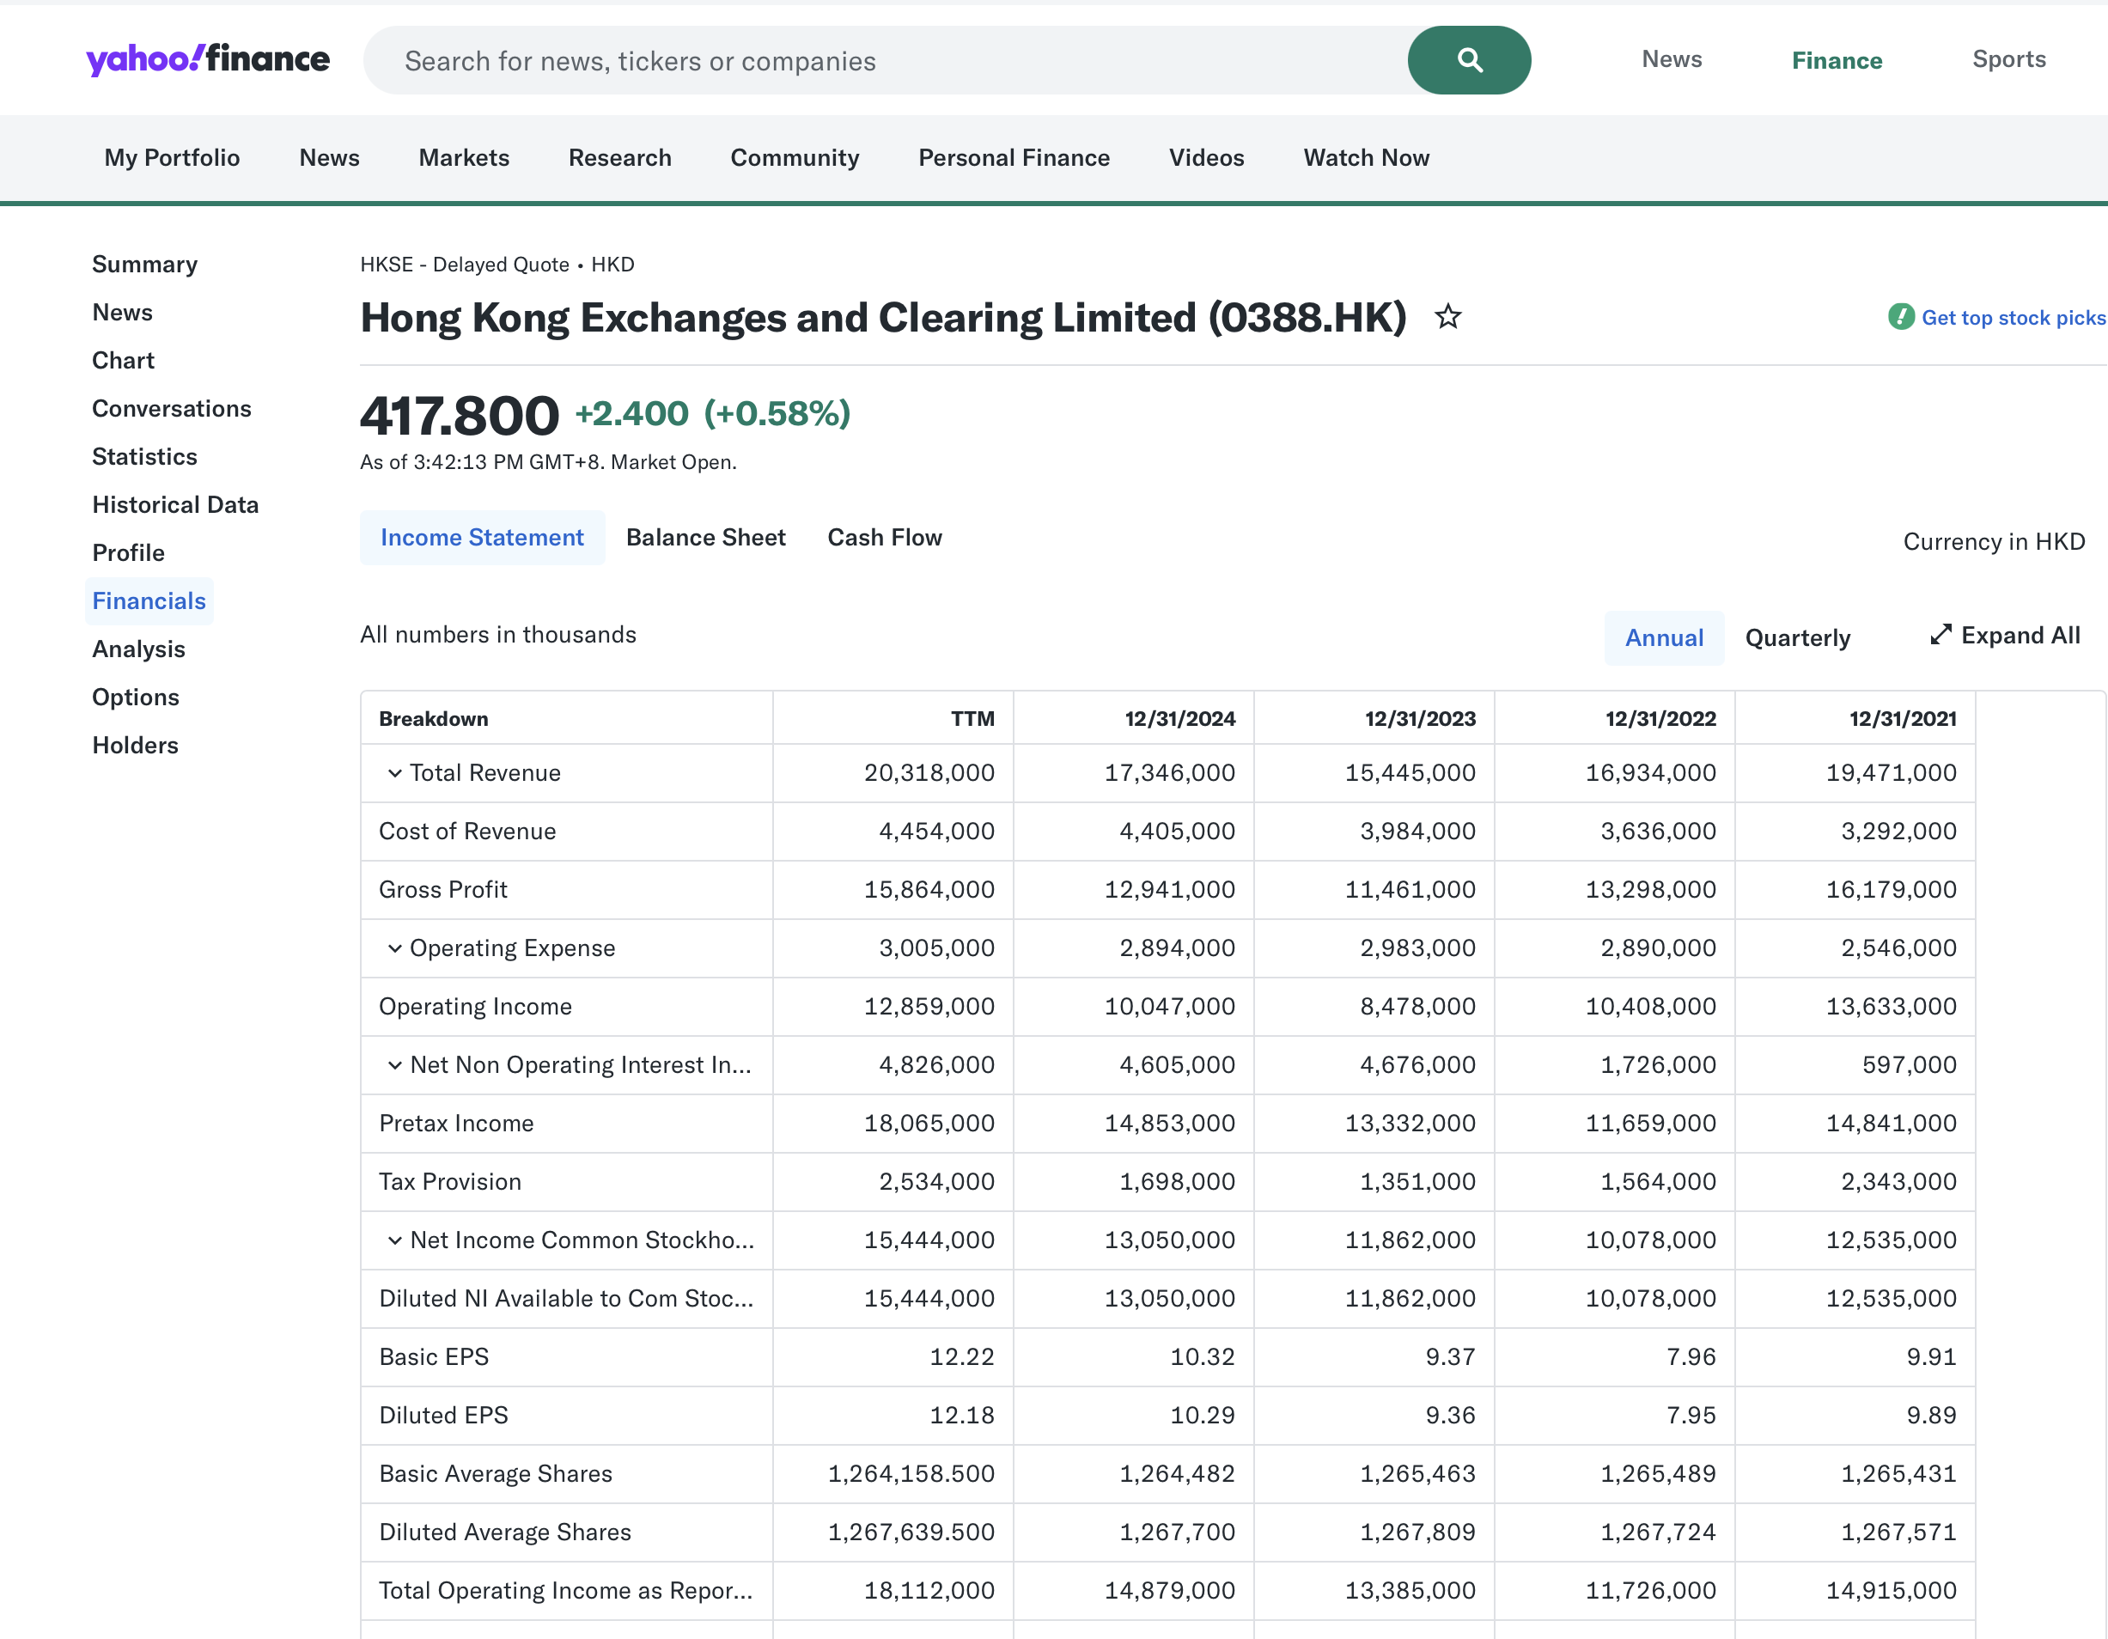
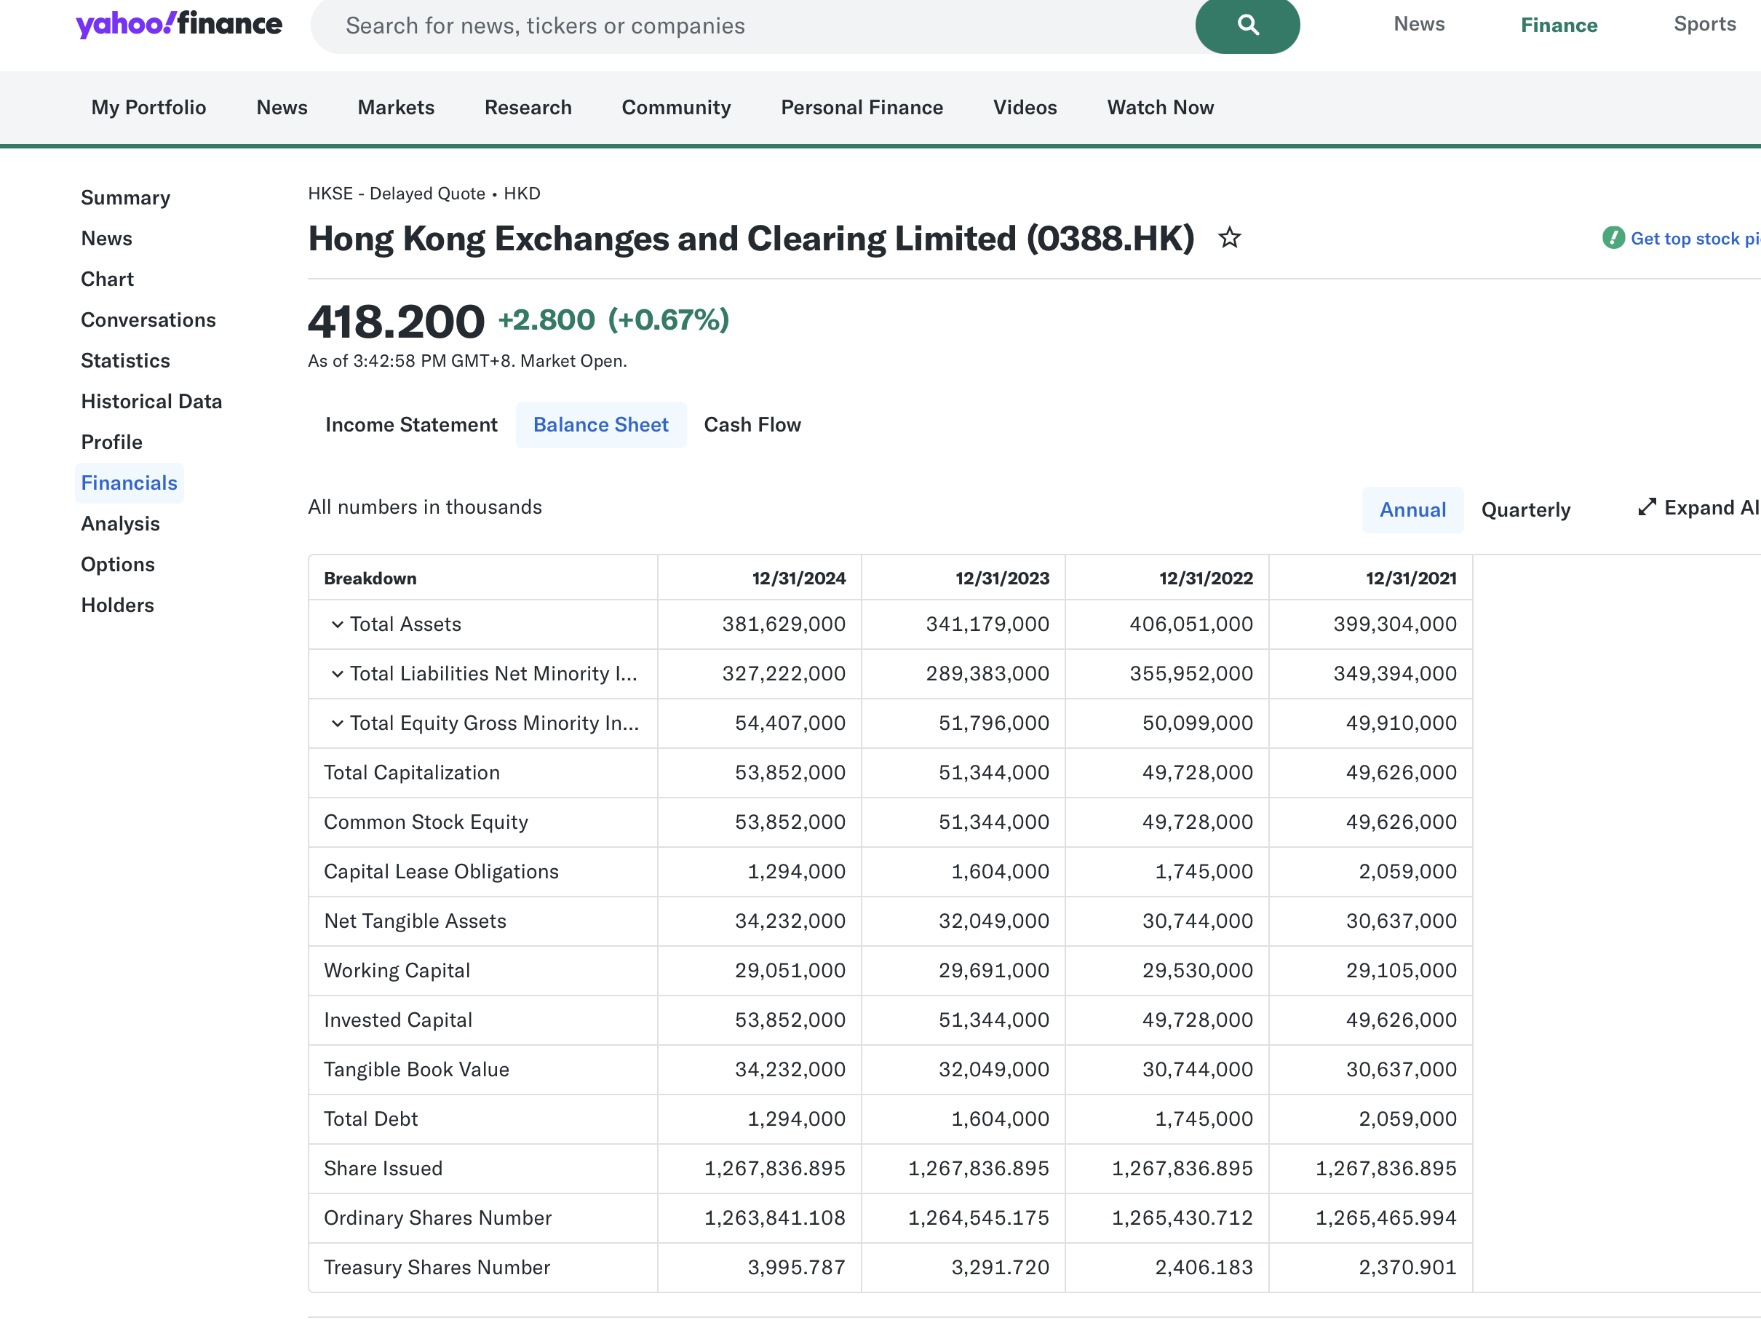
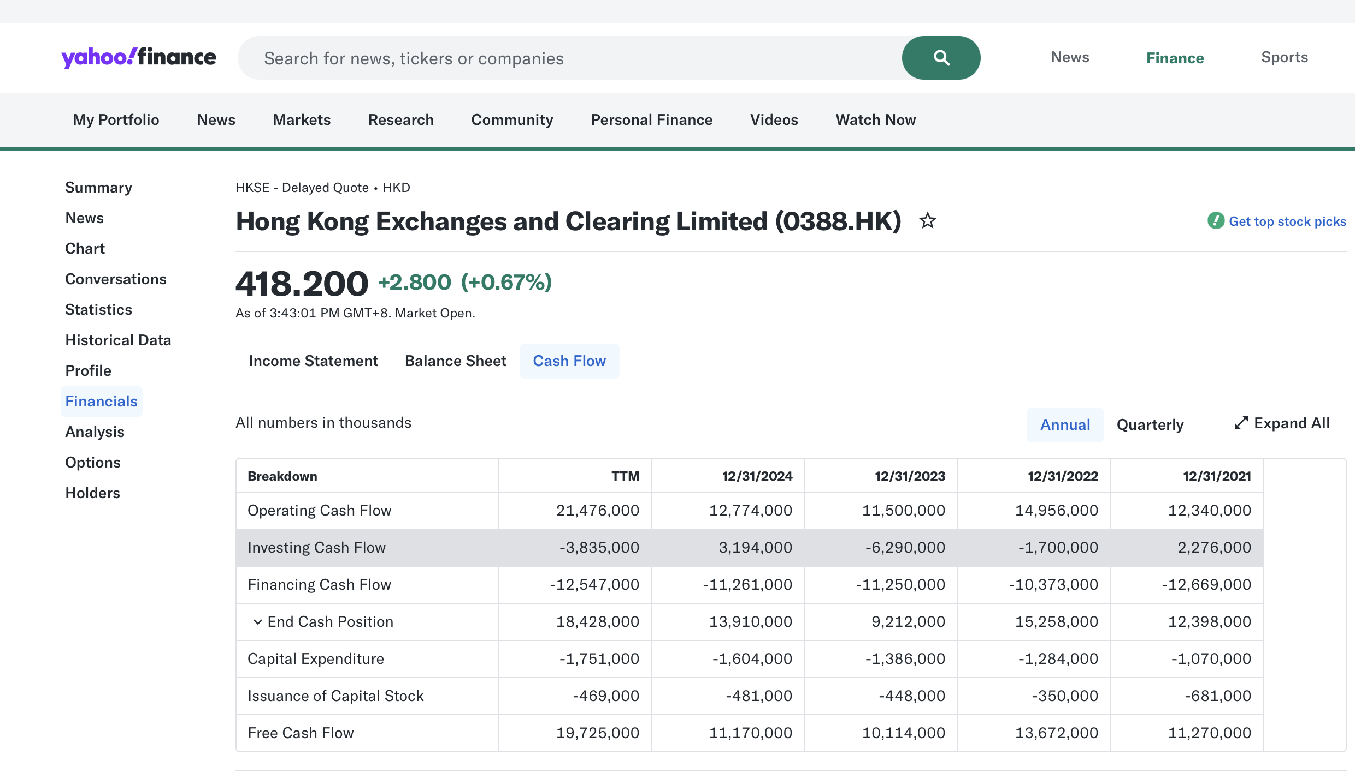

4. Assumptions
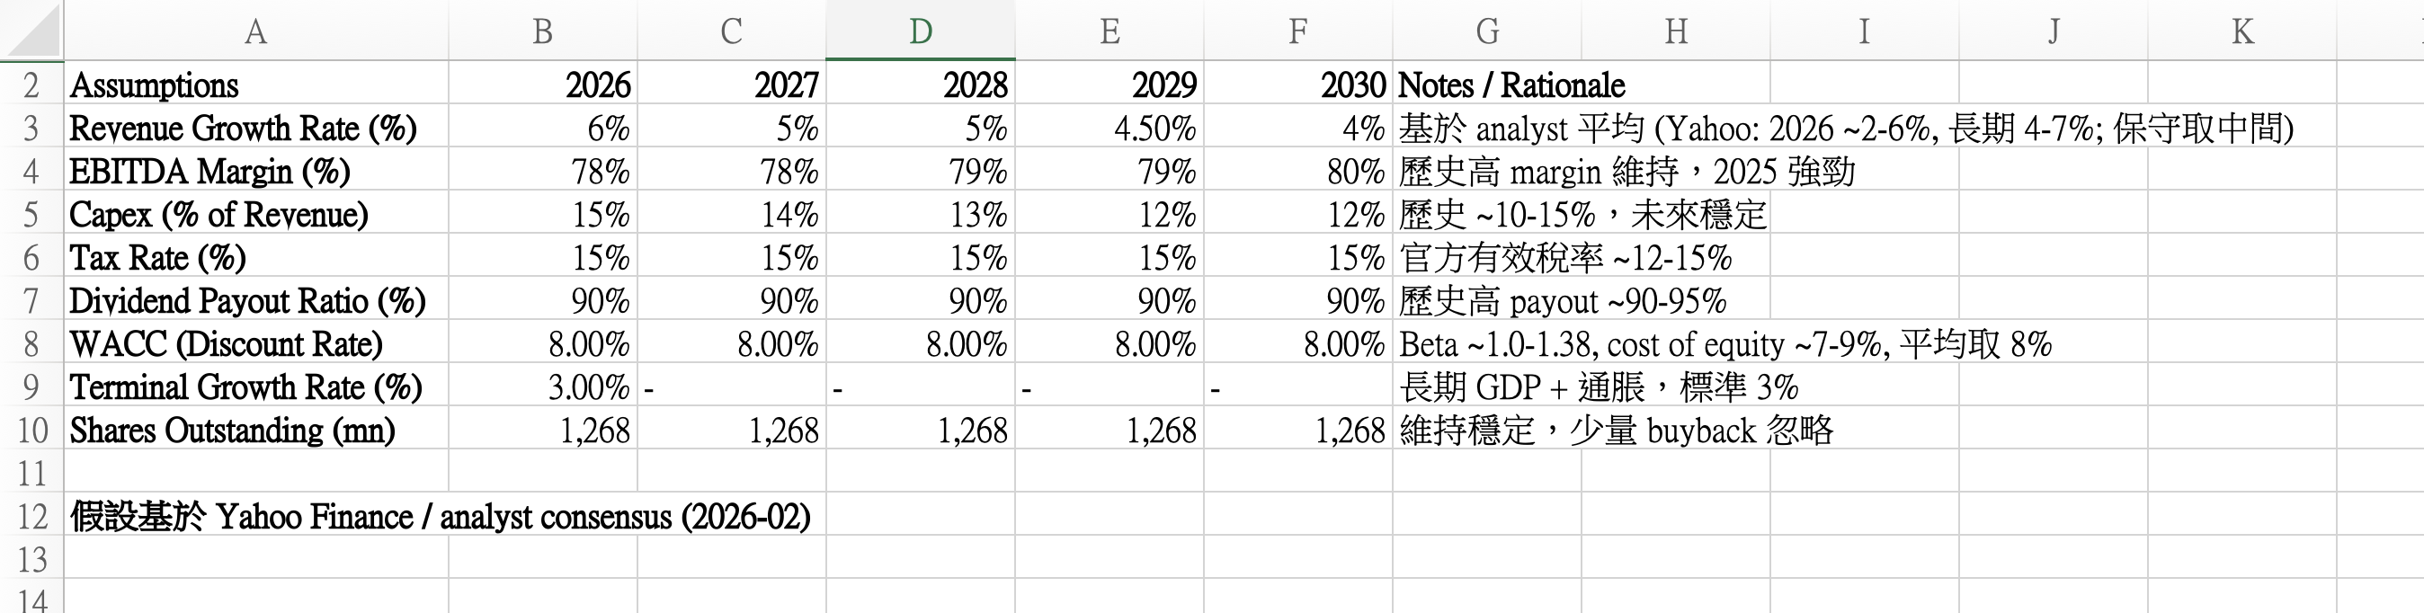 5. Projections (5-Year Forecast)
- 說明公式：
  - Revenue：上一年 × (1 + growth rate)
  - EBITDA：Revenue × margin
  - Tax：EBITDA × 15%
  - Net Profit：EBITDA - Tax
  - Capex：-Revenue × Capex %
  - FCF：EBITDA × (1-tax) + Capex
- 加截圖：Projections sheet 完整表。
- 解釋趨勢：FCF 逐年上升（16,000 → 20,768 mn）。
6. DCF Valuation
- 步驟說明：
  - FCF 從 Projections 拉。
  - Discount Factor：1 / (1 + WACC)^n
  - PV of FCF：FCF × Discount Factor
  - Terminal Value：2030 FCF × (1 + g) / (WACC - g)
  - PV of Terminal：Terminal Value × Year 5 Discount Factor
  - Enterprise Value = Σ PV FCF + PV Terminal
  - Equity Value = EV + Net Debt (負值 = 現金富餘)
  - Target Price = Equity Value / Shares Outstanding
- Target Price HK$142.73。
7. Limitations & Possible Improvements
- 簡化 FCF（未加 working capital、depreciation 細項）。
- 假設保守（growth 偏低）。
- 未考慮 macro（利率、競爭）。
- 未來可加：Monte Carlo simulation、bull/bear case。
8. Conclusion
- 總結：模型展示完整建模流程，估值合理。
- 個人收穫：加強財務分析、Excel 技能、研究能力。
- 邀請：歡迎 fork / star / feedback on GitHub。

